**Cartão de pontuação OKRs**

Escala de classificação OKR:

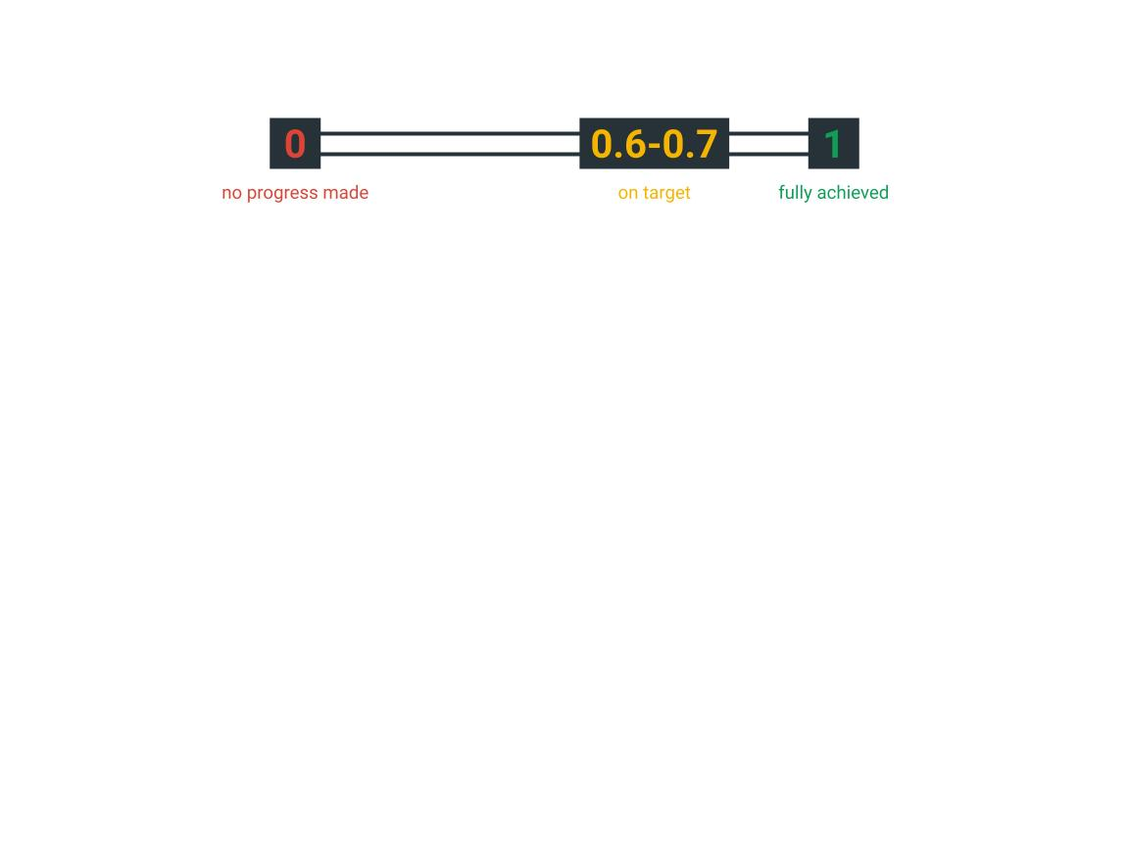

|  |  |
| --- | --- |
| **Objetivo** | |
| Pontuação geral |  |
| **Resultados-chave:** | |
|  |  |
|  |  |
|  |  |

|  |  |
| --- | --- |
| **Objetivo** | |
| Pontuação geral |  |
| **Resultados-chave:** | |
|  |  |
|  |  |
|  |  |